**RELAZIONE SU GIT E GITHUB**

In questa esperienza di laboratorio di tecnologie e progettazione abbiamo apportato delle modifiche ad un codice della bash di linux tramite il sistema di versionamento GIT.

Un sistema di versionamento è un sistema che registra, nel tempo, i cambiamenti ad un file o ad una serie di file, così da poter richiamare una specifica versione in un secondo momento. Ci sono diversi tipi di SCM (Source Code Managment):

* Centralizzati: hanno un unico server che contiene tutte le versioni dei file e un numero di utenti che scaricano i file dal server centrale. Questo è stato lo standard del controllo di versione per molti anni.
* Distribuiti: Un sistema di controllo versione distribuito o decentralizzato. Permette di tenere traccia delle modifiche e delle versioni apportate al [codice sorgente](https://it.wikipedia.org/wiki/Codice_sorgente) del [software](https://it.wikipedia.org/wiki/Software), senza la necessità di dover utilizzare un server centrale.

Con questo sistema gli sviluppatori possono collaborare individualmente e parallelamente non connessi su di un proprio ramo (branch) di sviluppo, registrare le proprie modifiche (commit) ed in seguito condividerle con altri o unite (merge) a quelle di altri, il tutto senza bisogno del supporto di un server centralizzato.

Dopo questa introduzione iniziamo a parlare dell’esperienza che ho affrontato:

Per prima abbiamo ho cercato su Google: “github.com” e successivamente ci siamo creati un account. Poi una volta loggati nel sito ho cercato il Repository ”lessons itis” caricato dal professore sulla piattaforma e successivamente l’ ho forchato tramite un bottone che trovavamo sull’interfaccia (freccia rossa).

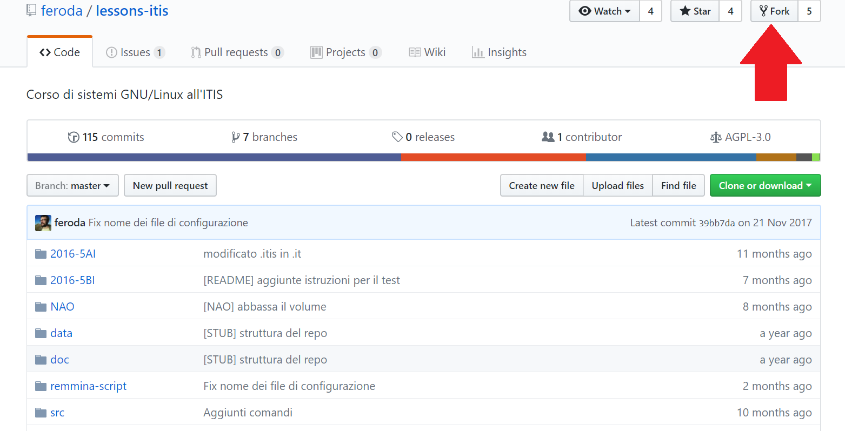

clone

Con questa operazione creavo un Repository in rete che successivamente ho clonato tramite il bottone verde con la dicitura “Clone or Download” (vedi freccia blu). Una volta cliccato si apriva una finestra con un URL che bisognava copiare. Successivamente ho aperto GIT bash. Da qui con il comando “git clone” seguito dall’URL copiato ho effettuato la clonazione. Così facendo ho portato in locale sul nostro PC il Repository.

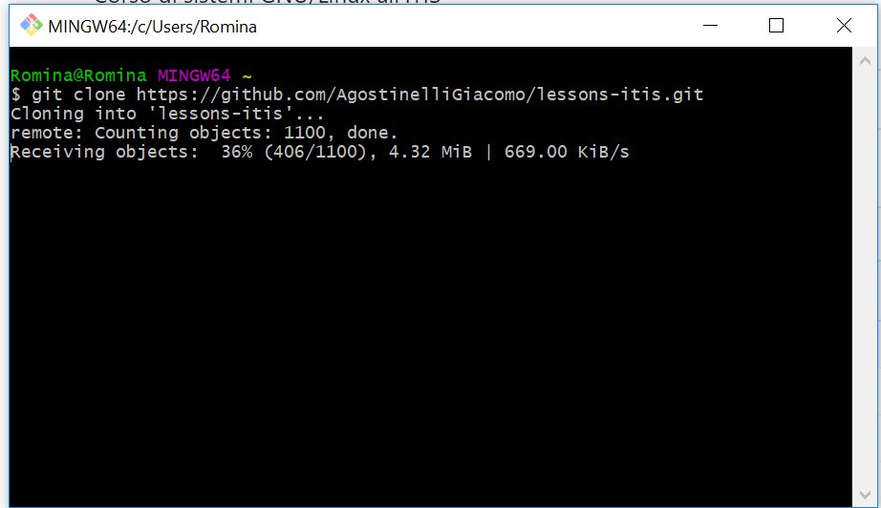

Di seguito tramite Visual Studio Code ho modificato un codice aggiungendo dei commenti e una volta salvato sono passato alla fase di commit con il simbolo ‘+’ che trovavo nel programma sulla finestra di sinistra come si nota dall’immagine sottostante.

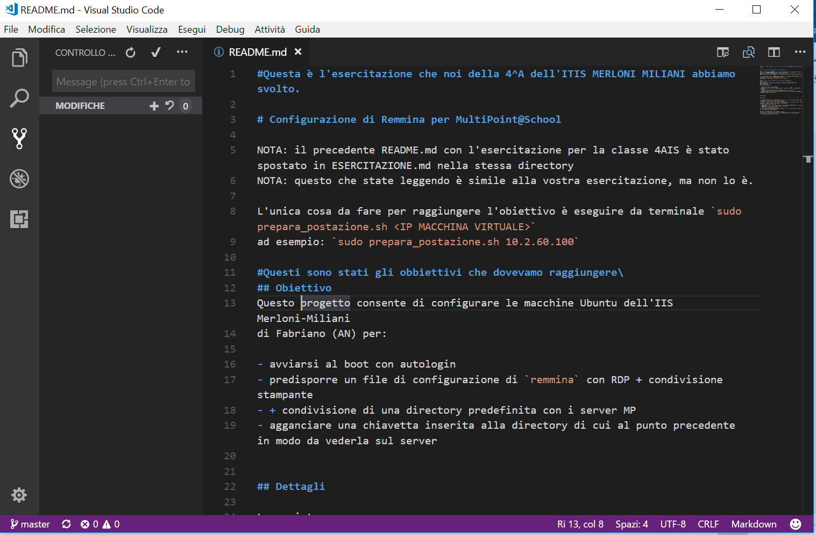

Infine ho caricato su GIT lo script con le modifiche apportate tramite la scelta “Push” che si trova sulla tendina indicata sotto:

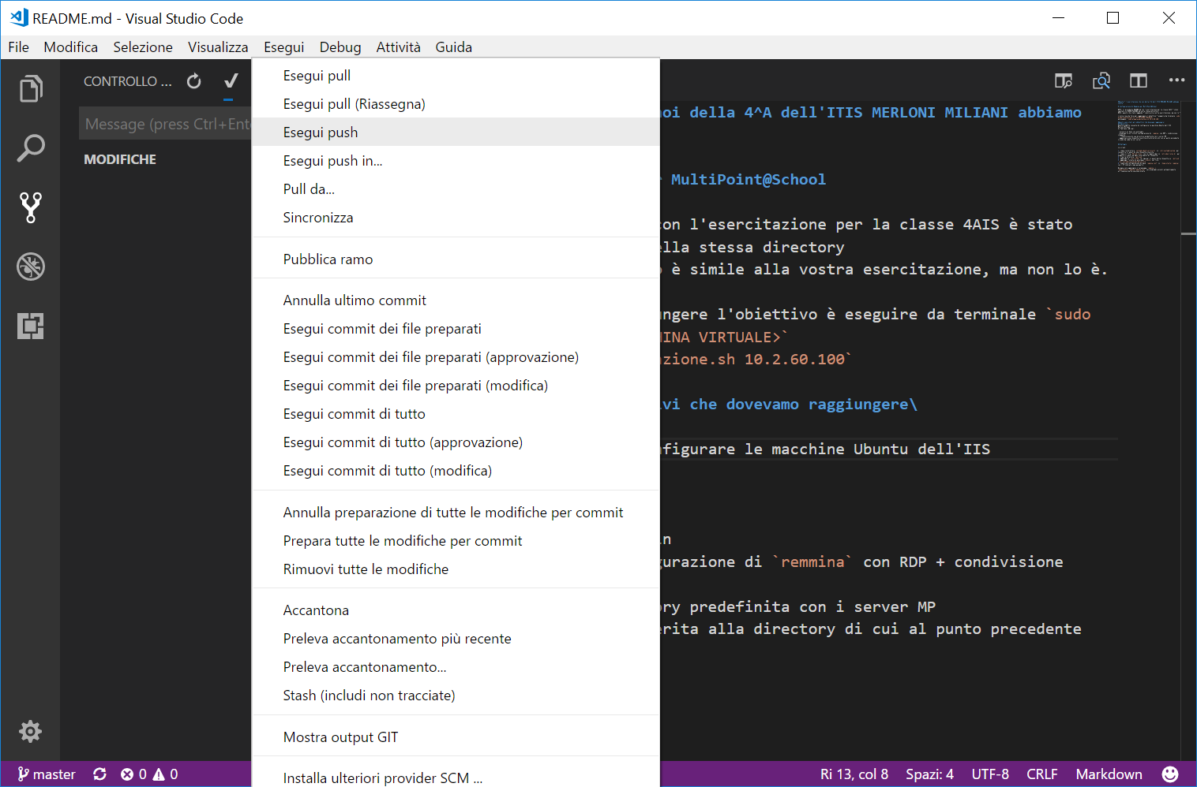

Con questo ultimo passaggio ho riportato in rete il mio script modificato.

**Conclusioni:**

Come prima prova nell’utilizzo di un sistema di versionamento posso dire che è andata abbastanza bene anche se ho trovato qualche difficoltà. Comunque, penso, che con un po’ di esercizio possa migliorare nell’utilizzo di questo strumento.